|  |
| --- |
| ­Dit boekje is van: |

**Workshop solderen**

Het solderen, assembleren en programmeren van een eigen led kubus in een aantal makkelijke stappen.

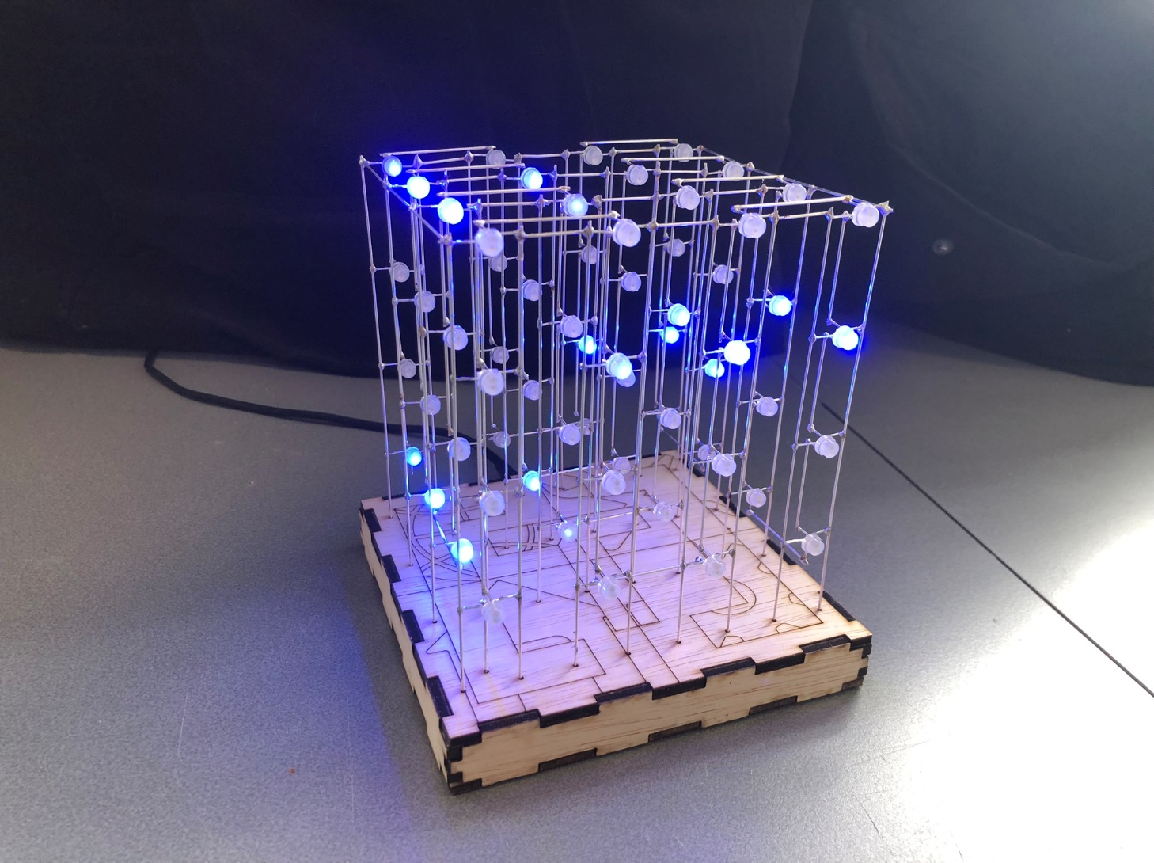

**Instructies bij dit project**

* Dit project wordt individueel in 12 lesuren uitgevoerd. Per persoon wordt er 1 led kubus gemaakt.
* Verspilling en onvoorzichtig omgaan met elektrische componenten en apparatuur is niet toegestaan. Veiligheidsvoorschriften dienen ten alle tijden opgevolgd te worden.
* Voordat elektronische componenten worden aangesloten op een spanningsbron laat je dit eerst bij je docent of TOA controleren.
* Aan het eind van dit boekje is het beoordelingsformulier te vinden. Dit formulier wordt gebruikt om een cijfer te geven voor de uitvoering.
* Als het project goed wordt uitgevoerd dan is aan het einde hiervan de led kubus van jou! Veel plezier bij de uitvoering.

Solderen oefenen:

Om dit project goed uit te kunnen voeren moet je je eerst verdiepen in het solderen van elektronische componenten. Je krijgt hiervoor soldeermateriaal en 10 RGB-leds (5V, 20mA) tot je beschikking.

Beantwoord in maximaal 15 minuten de volgende vragen:

* Hoe werkt een led en wat is het verschil met een RGB led?
* Wat wordt bedoeld met common anode en common kathode?
* Wat is het verschil tussen een lamp en een led?

Aantekeningen:

|  |
| --- |
|  |

|  |  |
| --- | --- |
| Activiteit | Elektrisch schema tekenen en solderen |
| Benodigdheden | Soldeerstation, verschillende soorten soldeertin, afzuiging, pincet, zijkniptang, soldeerondergrond, RGB-leds, aansluitdraad. |
| Tijd | 60 minuten |

Teken een schema met de RGB-leds en soldeer deze. Denk aan serie -en parallelschakelingen. Indien het niet gelukt is de vragen over leds te beantwoorden, gebruik dan een lamp in plaats van een led.

Het solderen zal waarschijnlijk niet perfect gaan. Veel factoren hebben invloed op het resultaat. Zoek het volgende uit:

* Wat is de invloed van de ingestelde temperatuur?
* Is er verschil in verschillende soorten soldeertin?
* Hoe verwarm je de componenten het beste?

Aantekeningen:

|  |
| --- |
|  |

Indien het solderen een werkend circuit heeft opgeleverd dan kan de docent of TOA deze voor je aansluiten. Hiervoor wordt een regelbare spanningsbron gebruikt.

In deze introductie is geoefend met solderen van elektronische componenten. Het goed kunnen solderen is ook een kwestie van ervaring. Het maken van de led kubus vereist precies werken. Dit is het moment om nog verder te oefenen en vragen te stellen over solderen!

Ombouw ontwerpen:

Op de voorpagina van dit document staat een led kubus. De ombouw is gemaakt op een lasersnijder met daarop het Technasium logo. Je krijgt bij de start van dit project de onderkant van de ombouw met daarop een QR-code.

Scan de invertocat QR-code om naar de GitHub repository voor dit project te gaan. Je kunt het project downloaden door op de groene “Code” knop te drukken en daarna op “Download Zip”.

Het zip bestand bevat de volgende onderdelen:

|  |  |  |  |
| --- | --- | --- | --- |
| Bestands locatie | | | Omschrijving |
|  | Construction/ |  | Constructie bestanden |
|  |  | 3D print/ | 3D printer bestanden |
|  |  | Box Design/ | Ontwerp van de box |
|  |  | Fusion 360/ | Fusion 360 project |
|  |  | Laserbox/ | Lasersnij bestanden |
|  | Documents/ |  | Documentatie |
|  | Downloads/ |  | Laserbox software |
|  | Electronics/ |  | Schakelschema |
|  | Software/ |  | Programma code |
|  |  | Advanced Example/ | Geavanceerd voorbeeld |
|  |  | Easy Example/ | Makkelijk voorbeeld |

In het Technasium gebruiken wij de Laserbox van Makeblock om te lasersnijden. Installeer de Laserbox software om een ontwerp hiervoor te maken. In Laserbox kunnen tekeningen gemaakt worden. Er kunnen ook SVG en DXF-bestanden geïmporteerd worden. Deze kun je maken met diverse vector tekenprogramma’s.

Personaliseer je led kubus door je eigen ontwerp voor de box aan te leveren. Maak bij je ontwerp gebruik van vectoren en slechts beperkt van plaatjes aangezien deze erg veel tijd kosten om te graveren. Gebruik de blanco box “Box - Blank.lq” uit de “Laserbox” map als startpunt voor je ontwerp. Sla je bestand op als “Box - “ + je naam + “.lq” en stuur deze via email naar dlb.toa@ozhw.nl

Metaal bewerken:

Voor de constructie van de kubus zijn geleidingsstangen nodig. Deze zorgen voor elektrische geleiding en structurele integriteit van de kubus.

|  |  |
| --- | --- |
| Activiteit | Maak 51 geleidingsstangen van 0,8 mm en 9 van 1,0 mm. |
| Benodigdheden | 3D geprinte led frame, bankschroef, boormachine, 0,8 mm vertint of verzilverd koperdraad, 1,0 mm vertint of verzilverd koperdraad, zijkniptang, pvc-buis, liniaal. |
| Veiligheid | Draag een veiligheidsbril en zorg dat mensen om je heen deze ook dragen! |
| Tijd | 30 minuten |

Zet het begin van de draad in de bankschroef, rol deze uit tot het einde van de tafel en knip deze daar af. Zet het uiteinde van de draad vast in de boormachine. De draad moet diep, vast en in het centrum van de boorhouder zitten. Zet de draad op spanning door met enige kracht aan de boormachine te trekken.

Hou de spanning op de draad en laat de boormachine eerst langzaam en vervolgens sneller draaien. Hou dit vol tot de draad een centimeter langer is geworden. Draai vervolgens de boormachine de andere richting op en rek de draad nog een centimeter uit. Haal de spanning van de draad en kijk of deze goed recht is. Herhaal tot dit het geval is.

Bij te weinig kracht zal de draad niet uitrekken en breken door het draaien. Bij te veel kracht zal de draad snel breken en vervormt deze bij het losschieten. Het vinden van de juiste balans kan enige oefening vergen.

Haal de draad uit de boormachine en knip deze bij de bankschroef af. Knip de rechte delen van de 0,8 mm draad in stukjes van 15,5 cm (dit is gelijk aan de rand van de 3D print). Doe hetzelfde voor de 1,0 mm draad, maar hier heb je stukjes van 10 cm nodig. Alles wat niet recht is kan bij het afval. Bewaar de rechte delen ook als deze korter zijn. Je kunt de draden rechthouden door ze b.v. in een pvc-buis van 17 cm te bewaren. Deze kun je afsluiten met duckt tape.

Ruim de bankschroef, boormachine, rollen koperdraad en veiligheidsbril alvast op, deze zijn niet meer nodig.

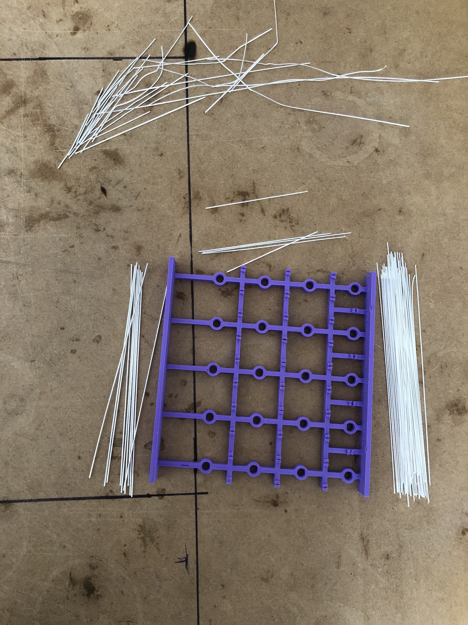

Figuur – Geleidingsstangen (iets te lang, nieuw plaatje nodig)

Beantwoord de volgende vragen:

* Noem drie effecten die optreden bij het recht maken van de koperdraad?
* Hoe noem je deze bewerking op het metaal?
* Wat zou je moeten doen om het metaal verder te bewerken?

Aantekeningen:

|  |
| --- |
|  |

Componenten onderzoeken:

De leds die gebruik worden voor de led kubus zijn eigenlijk geen leds maar geïntegreerde schakelingen (IC’s) met 4 aansluitingen. De light emitting diodes worden aangestuurd door een interne microchip. Aansluitingen van IC’s zijn genummerd en worden pin genoemd. Van vrijwel elke IC is een datasheet beschikbaar waarin o.a. de functie van elke pin is omschreven. In de “Documents” map vind je de datasheet “WS2812D-F5” van de leds.

Beantwoord de volgende vragen:

* Wat zijn de functies van de 4 pinnen van de leds?
* Welk voltage is toegestaan op elk van deze pinnen?
* Hoe verbind je een led aan de volgende led?
* Waarom worden dit soort leds adresseerbare leds genoemd?

Aantekeningen:

|  |
| --- |
|  |

Leds vormen:

De kubus is opgebouwd uit 4 losse frames. Deze zullen genummerd worden waarbij F1 het voorste frame is met daarachter F2, dan F3 en achteraan F4. Frames F2 en F4 zijn identiek. Frames F1 en F3 zijn bijna identiek. Volg dus goed de specifieke instructies voor de betreffende frames. Maak elk frame 1 keer.

|  |  |
| --- | --- |
| Activiteit | Vormen van 16 leds. |
| Benodigdheden | Led vormer (3 onderdelen), zijkniptang, leds. |
| Veiligheid | Er zijn geen specifieke veiligheidseisen bij deze activiteit. |
| Tijd | 20 minuten |

Plaats een led in de led vormer zodanig dat het plastic omhulsel van de led volledig in het gat zit. Vanwege de platte kant van de leds passen deze maar op één manier volledig in de vormer.

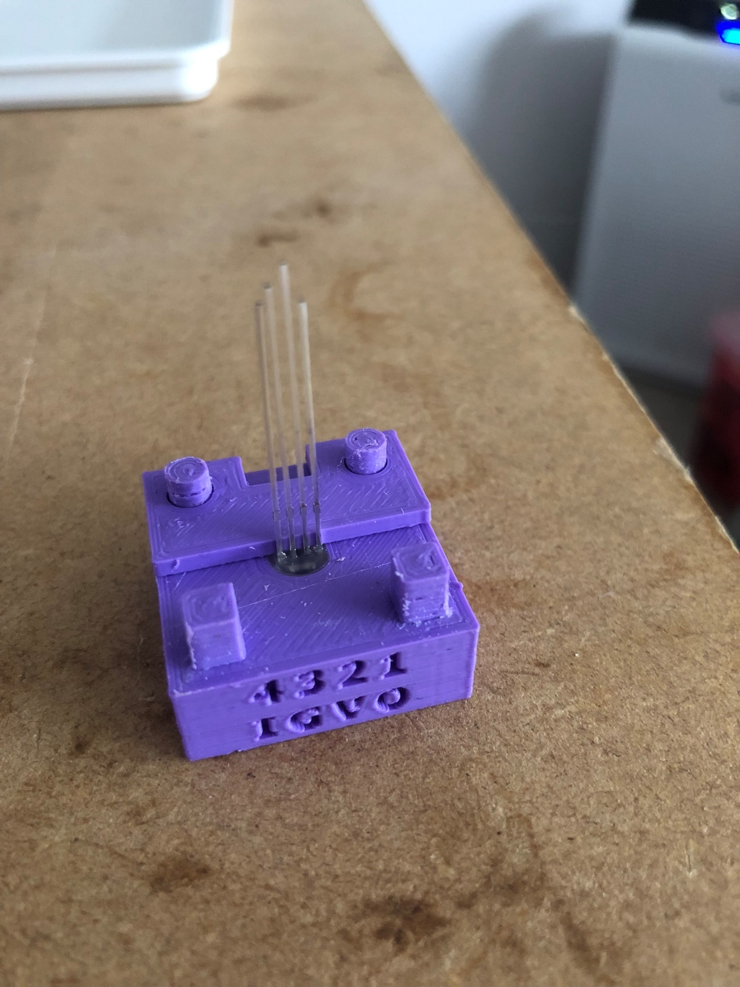

Figuur - Led geplaatst in de led vormer met deksel ronde gaten erop

Plaats het deksel met de ronde gaten op de vormer en vervolgens die met de vierkante gaten. De richting van de pijl wijst naar de voorkant van de vormer. Dit is ook de richting van het datasignaal (zie componenten onderzoeken opdracht). Aan de rechterkant van de vormer zie je de nummering van de pinnen.

Voor F1 en F3: Pak pin 3 vast met de zijkniptang en buig deze haaks richting de vierkante gaten. Pak pin 2 en buig deze haaks richting de ronde gaten.

Voor F2 en F4: Pak pin 3 vast met de zijkniptang en buig deze haaks richting de ronde gaten. Pak pin 2 en buig deze haaks richting de vierkante gaten.

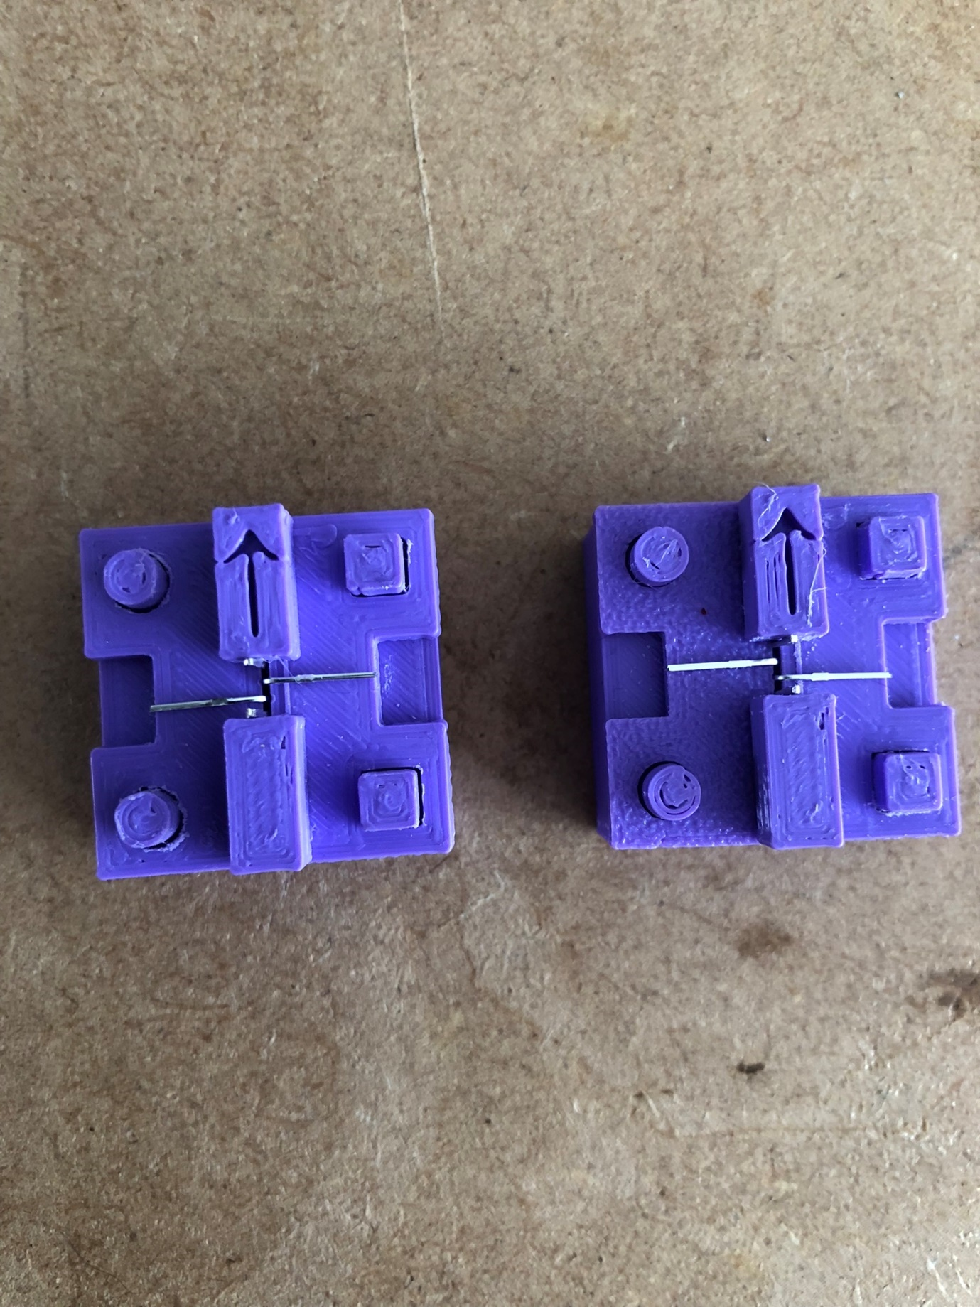

Figuur links F2 en F4, rechts F1 en F3

Druk met je vingers pin 2 en 3 nog even aan en knip vervolgens elke pin af langs de randen van de vormer. Haal de led uit vormer en controleer of de gebogen pinnen horizontaal staan, buig verder met de vingers indien nodig.

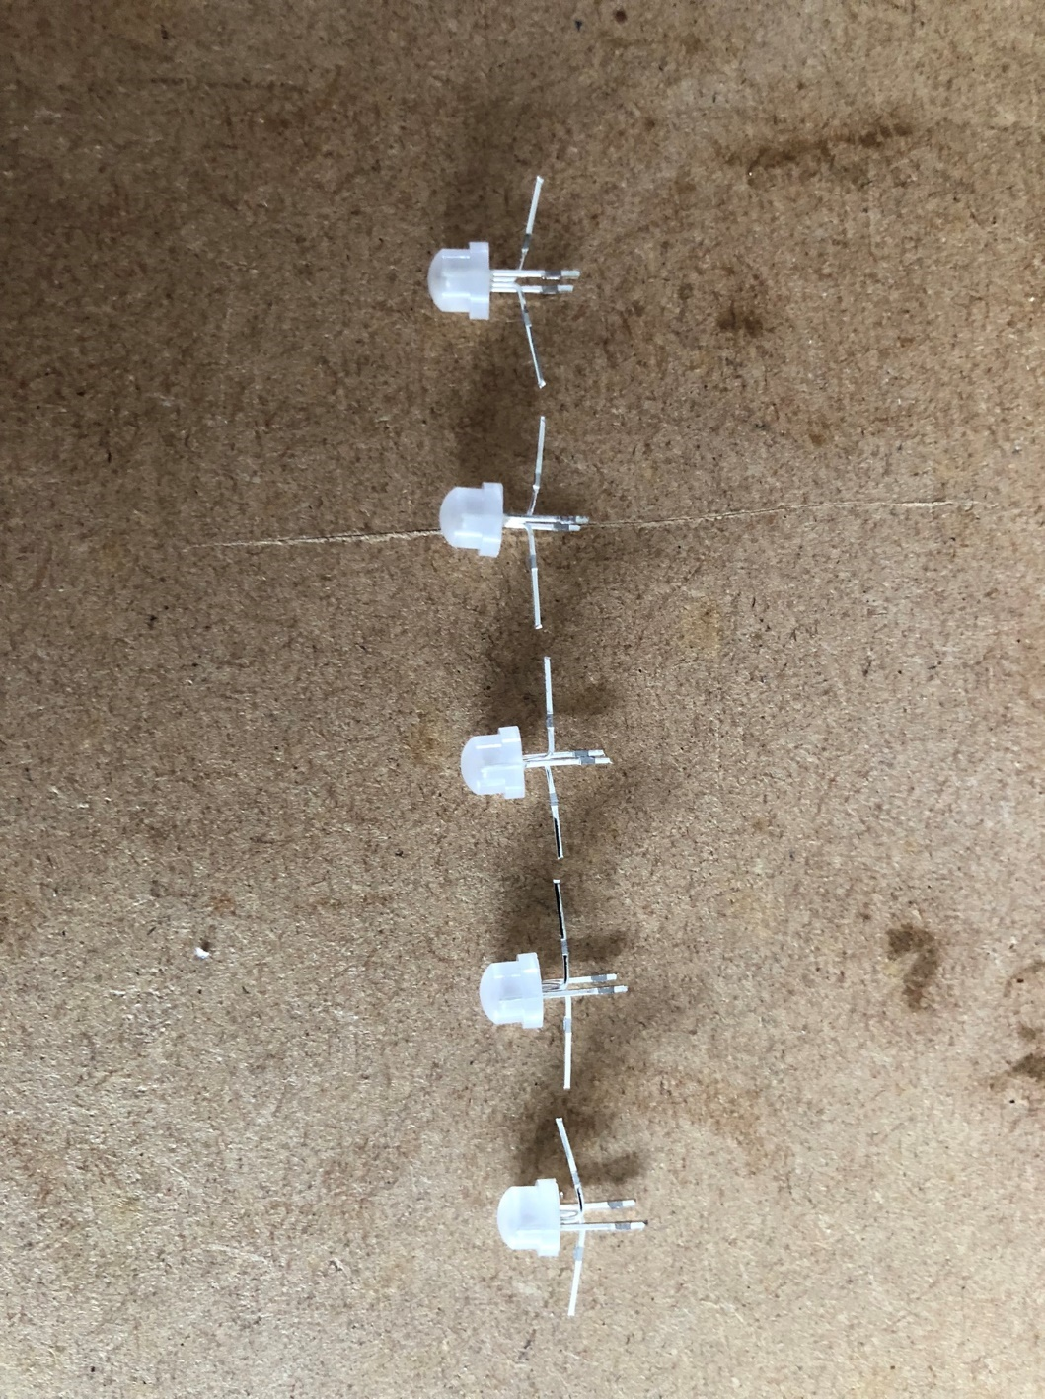

Figuur – Alleen led 3 en 4 zijn hier goed gebogen.

Maak op dezelfde manier in totaal 16 leds voor een compleet frame.

Frame solderen:

Om het frame stabiliteit te geven worden horizontale op verticale soldeerverbindingen gemaakt.

|  |  |
| --- | --- |
| Activiteit | Solderen van een frame. |
| Benodigdheden | 3D geprinte led-frame, geleidingsstangen van 0,8 mm, soldeerstation, soldeertin, afzuiging, pincet, zijkniptang, 0,8 mm boor, soldeerondergrond. |
| Veiligheid | Zorg voor afzuiging en voldoende ventilatie tijdens het solderen. Gebruik de soldeerbout alleen voor solderen. Leg de soldeerbout niet op de tafel maar plaats deze in de daarvoor bestemde houder. |
| Tijd | 15 minuten |

Voor F1 en F3: Begin van rechts naar links 8 geleidingsstangen in de 3D print te schuiven (de linker kolom blijft leeg).

Voor F2 en F4: Begin van links naar rechts 8 geleidingsstangen in de 3D print te schuiven (de rechter kolom blijft leeg).

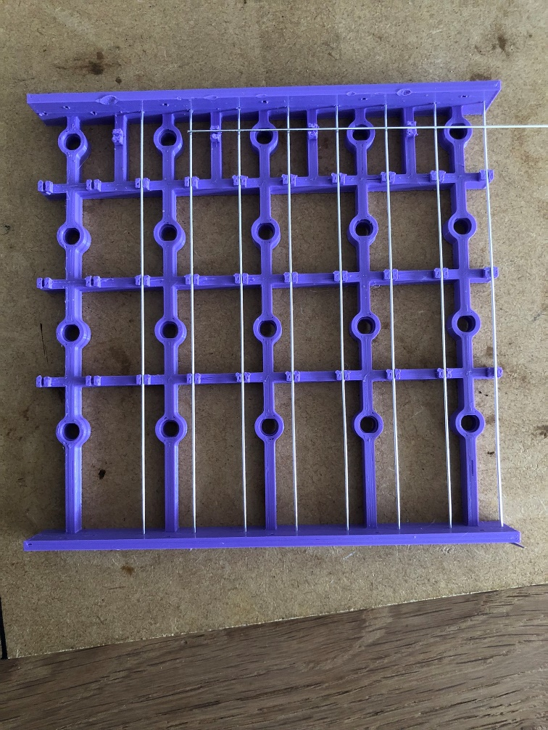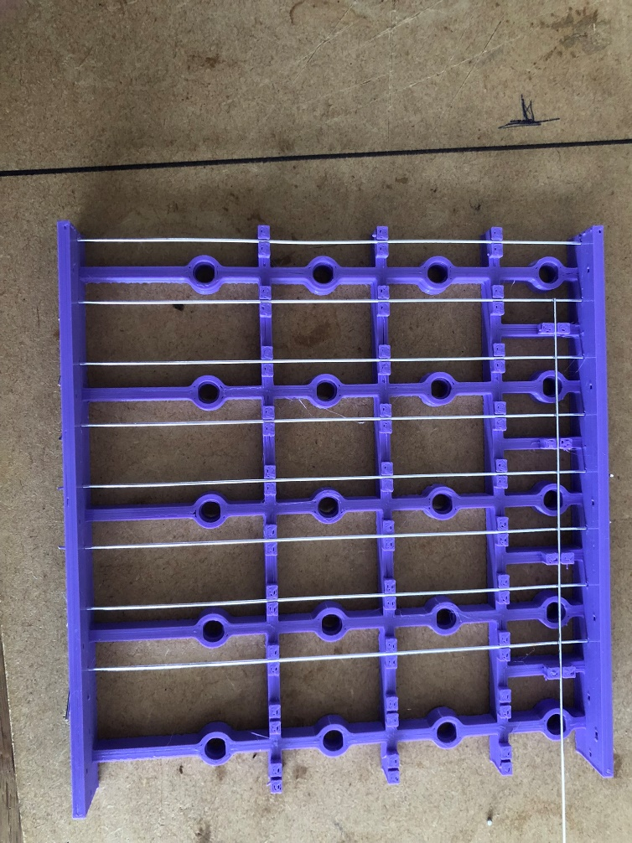

Figuur - Links F1F3, Rechts F2F4

Indien het schuiven stroef gaat, gebruik dan een 0,8 mm boor (zonder boormachine) om de gaatjes te openen.

Zet de soldeerbout op 350°C. Het plastic frame is niet goed bestand tegen hitte. Blijf dus niet te lang op 1 plek solderen. Als een verbinding niet lukt, laat deze dan eerst afkoelen en kom hier later terug.

Plaats een geleidingsstang horizontaal aan de bovenkant van het frame. Soldeer deze op de kruispunten met de binnenste 6 geleidingsstangen (de buitenste 2 dus niet). Gebruik e.v.t. een pincet om de stangen tegen elkaar te drukken. Voor het zicht is het mooi als de stangen haaks op elkaar staan.

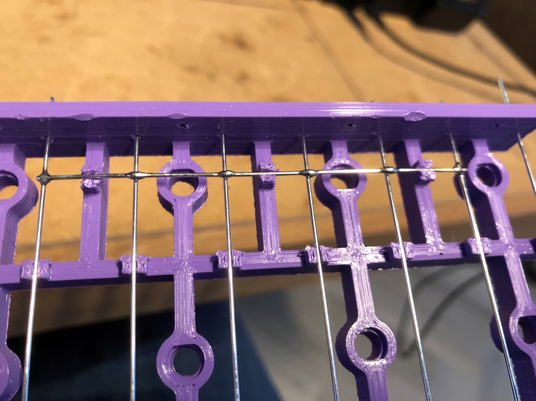

Figuur - Horizontale verbinding

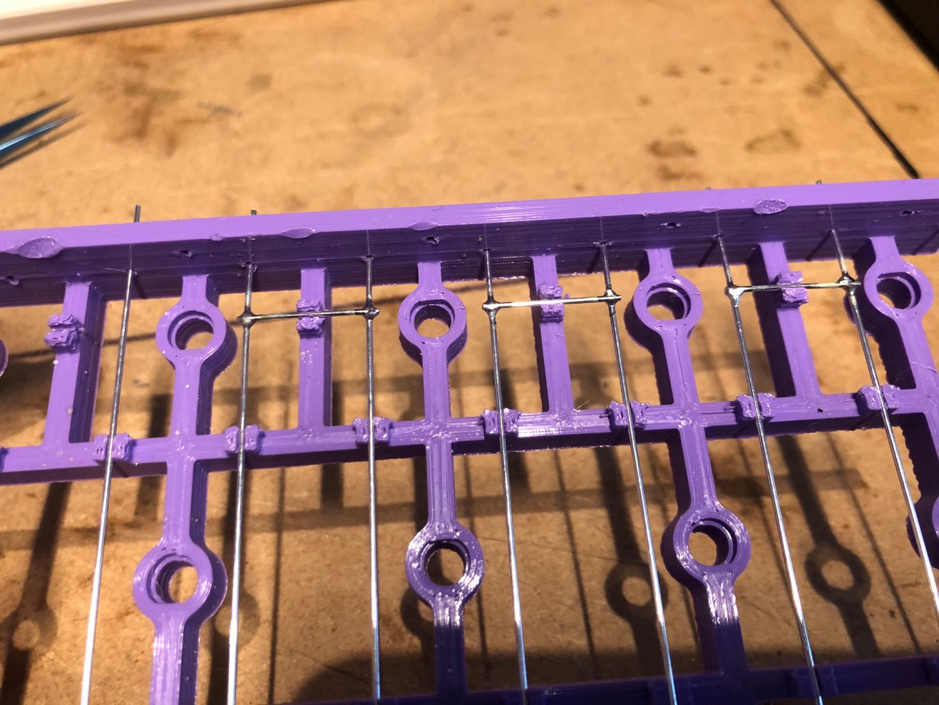

Figuur - Horizontale verbinding geknipt

De soldeerverbinding hoeft niet perfect te zijn, deze punten worden later opnieuw gesoldeerd. Knip de uiteinden en de stukjes van de horizontale stang waar de leds geplaatst gaan worden er voorzichtig uit.

Leds in een frame solderen:

De eerder gevormde leds worden in het bijbehorende frame geplaatst en gesoldeerd. Leds gevormd voor een F1 en F3 frame kunnen niet in een F2 en F4 frame en andersom. Alvorens te solderen voer je eerst de aangegeven controle uit, één klein foutje zal leiden tot een niet werkende kubus.

|  |  |
| --- | --- |
| Activiteit | Leds in een frame solderen. |
| Tijd | 15 minuten |

Plaats de eerder gevormde 16 leds in het frame, zodanig dat het plastic omhulsel van de led volledig in het gat zit. Controleer of alle leds identiek gebogen zijn en herstel fouten. Controleer of een buitenste geleidingsstang aansluit met pin 3 van de leds. Ga niet solderen als er iets niet klopt, maar vraag hulp!

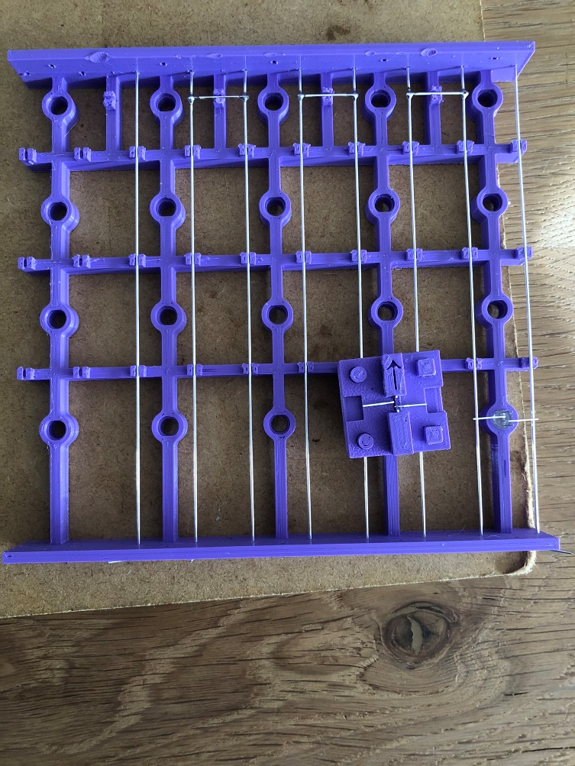 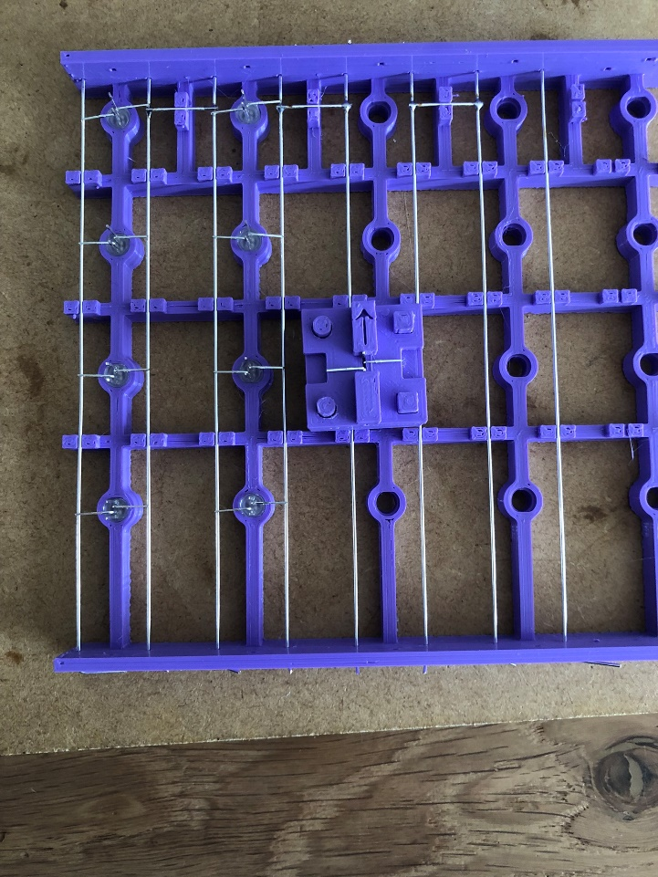

Figuur -Links F1F3 Frame, Rechts F2F4 Frame

Zet de soldeerbout op 300°C. Leds kunnen slecht tegen hitte, dus blijf niet te lang op 1 plek solderen. Als een verbinding niet lukt, laat deze dan eerst afkoelen en kom hier later terug.

Soldeer alle leds vast in het frame. Met een vinger vastduwen van de leds maakt het krijgen van een goede verbinding makkelijker. Laat de led pas los als de verbinding afgekoeld is. Blazen helpt hierbij.

Voor F1: Buig van de onderste linker led de onderste pin naar beneden.

Voor F2, F3 en F4: Buig van de onderste linker en onderste rechter led de onderste pin naar beneden.

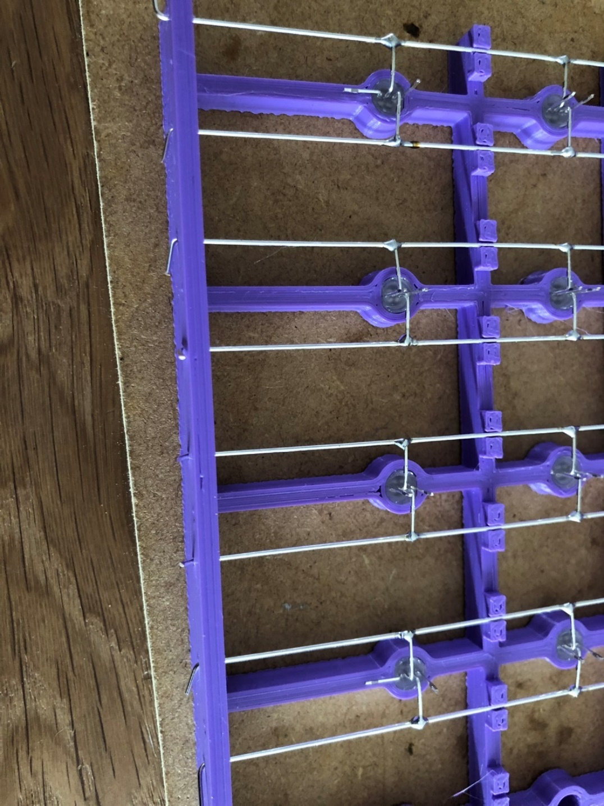

Figuur - Links en rechts is de onderste led pin naar beneden gebogen

Datalijn solderen:

De datalijn wordt in een slangachtig patroon in het frame gesoldeerd. Dit zijn zowel horizontale als verticale verbindingen.

|  |  |
| --- | --- |
| Activiteit | Datalijn in een frame solderen. |
| Tijd | 15 minuten |

Plaats de stangen voor de datalijn boven de leds in het frame. Soldeer hieraan de 6 binnenste pinnen vast (de buitenste 2 verticaal gezien dus niet)

Voor F1: Knip bij het buitenste soldeerpunt aan de boven- en onderkant de stang af, behalve rechts onderaan.

Voor F2, F3 en F4: Knip bij het buitenste soldeerpunt aan de boven- en onderkant de stang af.

Knip de verbinding tussen pin 1 en 4 bij elke led voorzichtig weg, er moet hier minimaal 2 millimeter afstand tussen zijn. Soldeer de drie horizontale verbindingen in het frame, gebruik hiervoor de stukjes die net zijn weggeknipt van de boven- en onderkant.

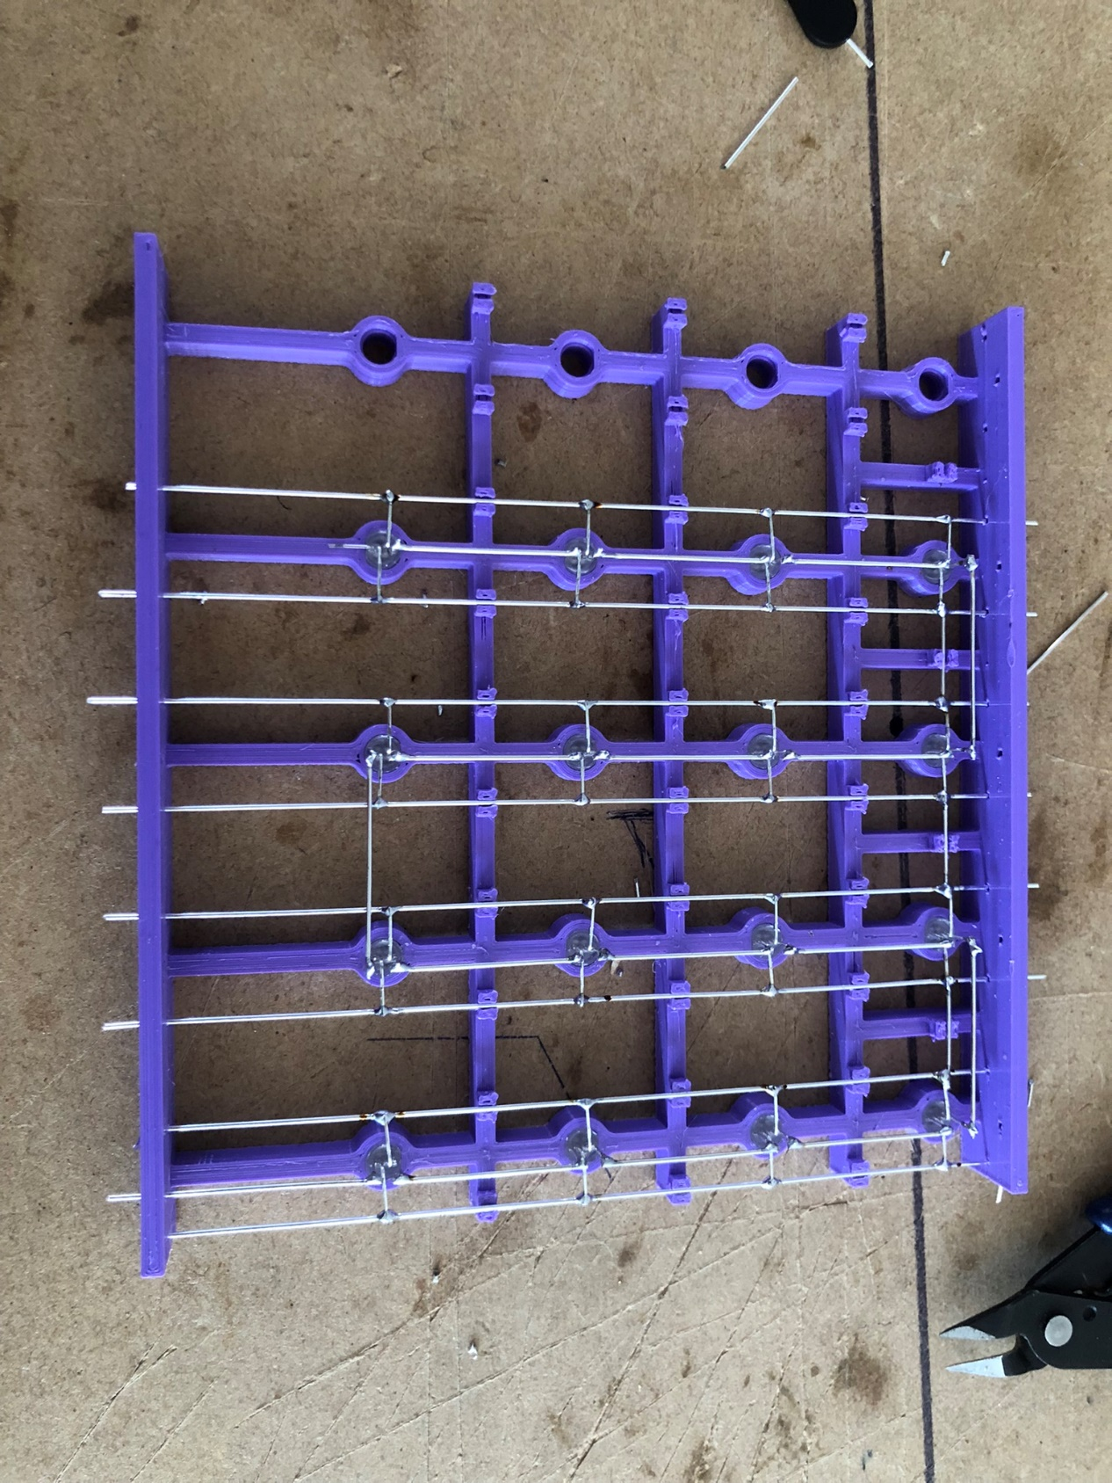

Figuur 10 - Compleet F1 Frame

Breng het frame naar de docent of TOA om te controleren of alles werkt. Op dit moment is herstel nog relatief makkelijk.

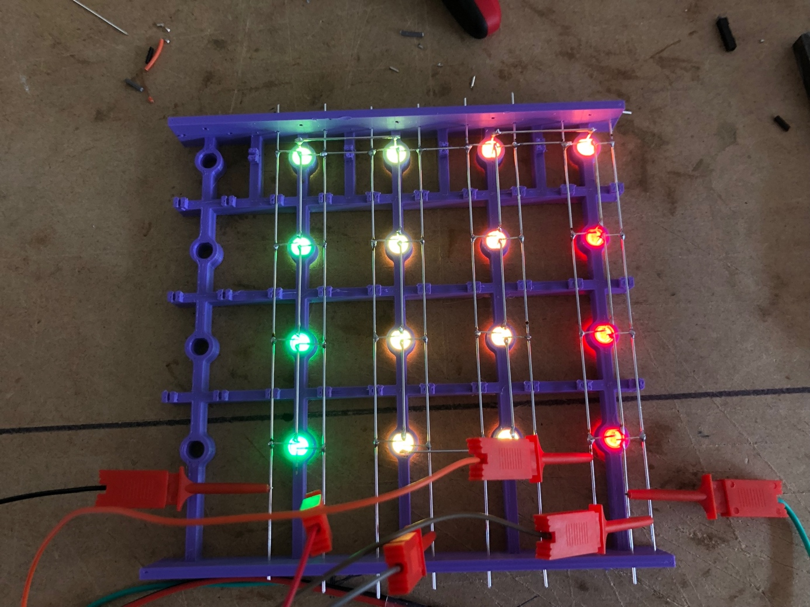

Figuur 11 - Werking van het frame controleren. Dit is een F1 Frame te zien aan de aansluiting van de groene draad

Knip het frame uit de 3D print. Zorg dat de onderkant overal even lang is, door de zijkniptang telkens hetzelfde te positioneren. Het frame is nu klaar, ga terug naar de stappen hierboven totdat elk frame 1 keer gemaakt is.

Kubus assembleren:

Om de kubus in elkaar te zetten zijn alle 4 de frames en de ombouw nodig.

|  |  |
| --- | --- |
| Activiteit | Kubus assembleren |
| Tijd | 20 minuten |

Zet de ombouw nog zonder bodem in elkaar. Plaats vervolgens de vier frames op volgorde in de ombouw. Zet de frames vast met drie klemmen en zorg dat de kubus zo recht mogelijk staat. Plaats links en rechts een geleidingsstang, deze gaat om en om boven of onder langs de led pinnen. Soldeer deze vast en knip het overschot af.

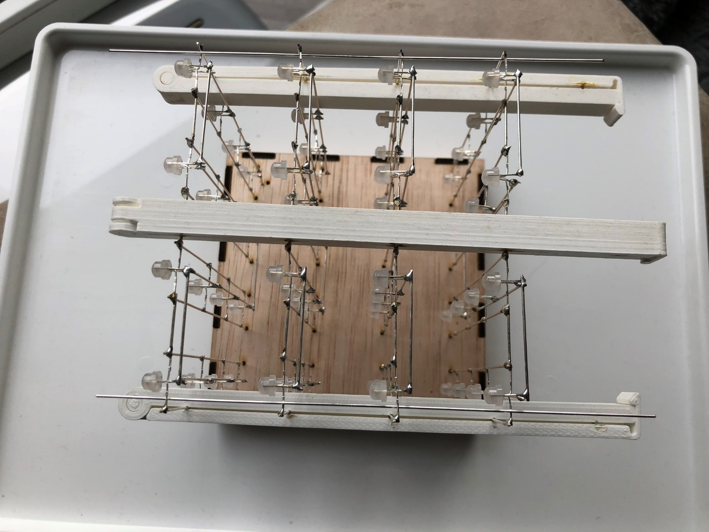

Figuur - Kubus stabiel en recht in ombouw

Gebruik 2 klemmen op de ombouw om de bodem recht te zetten en ruimte te maken om de onderkant te solderen.

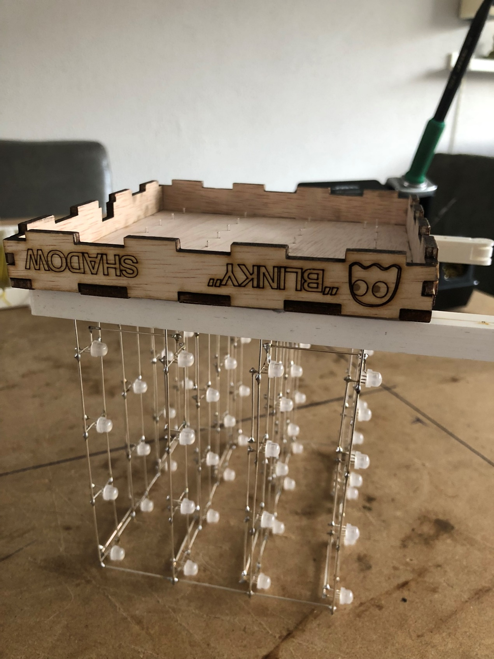

Figuur - Afstellen bodem met klemmen

Soldeer de 1,0 mm geleidingsstangen in de bodem van de kubus. Verbind daarna stang 2 met 3, 4 met 5 en 6 met 7 door een verbindingsstukje van 1,0 mm ertussen te solderen. Vertin de uiteinden van een rode en twee zwarte draden.

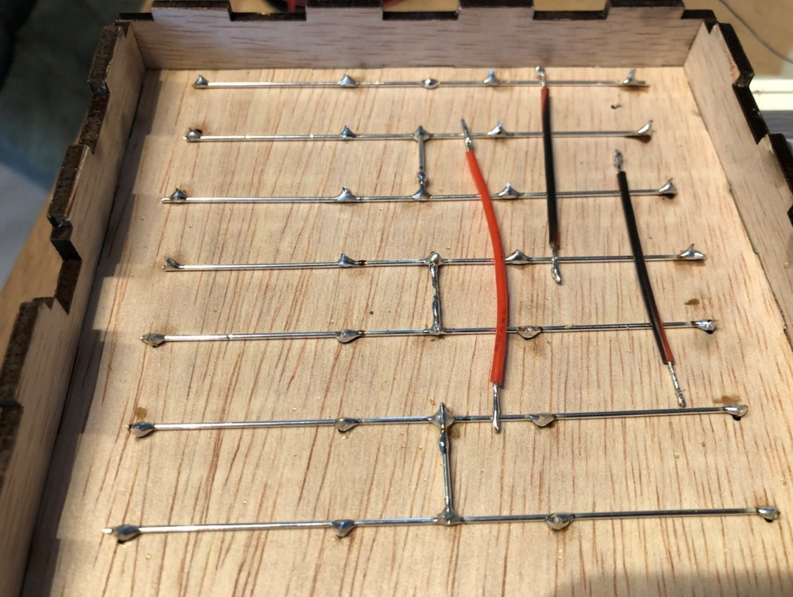

Figuur 14 - Bodem van de kubus, met losse vertinde draden

De rode draad moet verbonden worden aan de twee buitenste verbindingsstukjes. De twee buitenste geledingsstangen moeten met de zwarte draden verbonden worden aan het middelste verbindingsstukje. Er is ook een nog een 3 aderige draad nodig die naar de microcontroller gaat. Soldeer eerst de rode en dan de zwarte draden in de bodem. Soldeer als laatste de witte signaaldraad.

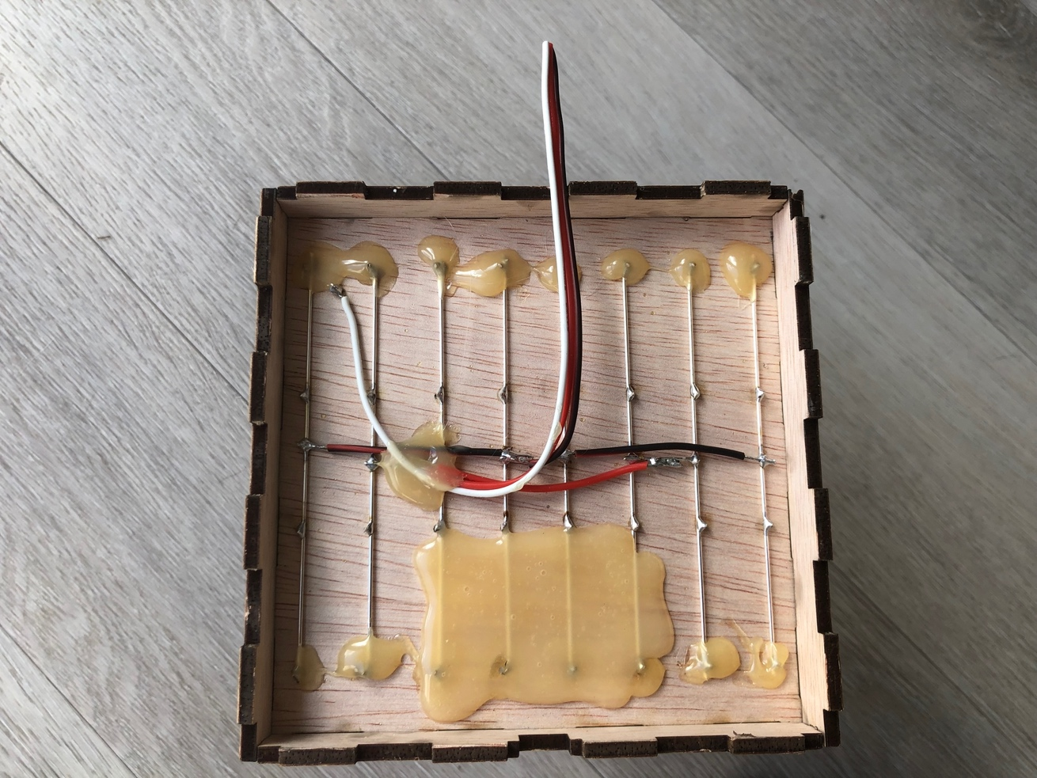

Figuur - Boven gesoldeerd en vastgezet

Zorg dat het frame recht op de ombouw staat en zet het frame en de draden daarna vast met hot glue. Maak een isolatie laag aan de achterkant waar de microcontroller straks wordt aangesloten.

Let op! De drie aderige draad die jullie bij deze opdracht krijgen heeft een andere kleurcodering dan hierboven. Over het algemeen is rood de plus van de voeding en zwart, blauw of wit de min van de voeding. Alle andere kleuren zijn vaak signaal draden. In dit document is wit gebruikt voor het datasignaal. Om draden niet te hoeven kruisen wordt de volgorde van de pinnen op de microcontroller aangehouden. Deze volgorde is plus, min en data. De draad is rood, groen en wit. De rode kleur blijft dus rood, zwart wordt vervangen door groen en wit blijft dus wit. Deze codering is dus niet volgens conventie, maar in dit geval handiger.

Theorie: LED, RGB, spectrum, WS2812, solderen en soorten soldeer tin, microcontroller.

3e klas heeft geen uitleg gehad van led, wel lampjes, parallel en serieel. Er is in heel het programma geen uitleg over het elektromagnetisch spectrum, VWO 5 heeft wel Planck.

Vooropdracht op Dalton manier: moet oefen met solderen zijn, iets met RGB ledjes parallel en serie solderen en testen of het werkt.

Naopdracht: Makkelijk programma die ze kunnen downloaden en veranderen om kleuren oid aan te passen. Schriftelijke? opdracht om uit te zoeken hoe ze b.v. geel en paars kunnen maken.

Benodigdheden introductie:

10 RGB leds (€0,01 / stuk)

Stroomdraad 22AWG, 1 meter (€0 / m)

3 Verschillende soorten soldeer tin : loodvrij, 60/40, iets met zilver (In de kast ligt nog e.a. die hiervoor te gebruiken is. De goede kester met rosin core soldeer tin, komt later nog op de kosten lijst terug)

Afzuiging, soldeerbout, ondergrond

**Beoordelingsformulier PO VWO 5**

|  |  |  |  |  |  |
| --- | --- | --- | --- | --- | --- |
| **Onderdeel** | **Weegfactor** | **Onvoldoende uitgewerkt, vermelden van onjuistheden, onderdeel ontbreekt**  (cijfer: 1 – 5) | **Voldoende uitgewerkt, maar slordig of met kleine foutjes**  (cijfer: 6 – 7) | **Goed uitgewerkt, compleet en netjes beschreven** (cijfer: 8 – 9) | **Zeer goed uitgewerkt, je hebt relevante informatie toegevoegd die van meerwaarde is voor het verslag**  (cijfer: 10) |
| Voorpagina, voorwoord en inhoudsopgave | 1x |  |  |  |  |
| Inleiding | 2x |  |  |  |  |
| Kwaliteit van de onderzoeksvraag | 2x |  |  |  |  |
| Vooronderzoek+ hypothese | 3x |  |  |  |  |
| Proefopstelling en benodigd-heden | 1x |  |  |  |  |
| Overzichtelijk noteren van meetresultaten | 2x |  |  |  |  |
| Verwerking van meetresultaten (grafieken) | 3x |  |  |  |  |
| Conclusie | 2x |  |  |  |  |
| Nawoord en bronvermelding (en evt bijlagen) | 1x |  |  |  |  |
| Verzorging (geen taalfouten, consistente opmaak, doorlopend verhaal etc) | 1x |  |  |  |  |

**Berekenen van het cijfer**

* Vermenigvuldig het cijfer per onderdeel met de weegfactor van dat onderdeel.
* Tel de scores bij elkaar op. Tel daar 20 punten bij op.
* Deel de uitkomst door 20. Het resultaat is het behaalde cijfer voor deze PO, tenzij…
* … het verslag te laat wordt ingeleverd. Per werkdag dat het verslag te laat wordt ingeleverd gaat er 1 punt van het cijfer af.